# PROTESTOS CONTRA REVISTA SUJA REÚNE 800 MIL PESSOAS

* [[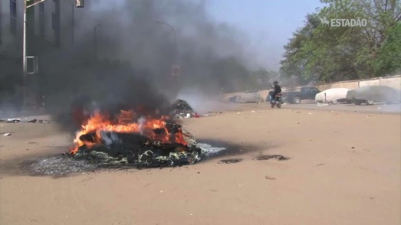](http://tv.estadao.com.br/videos,internacional,igrejas-incendiadas-em-protestos-anti-charlie-hebdo,367972)Igrejas incendiadas em protestos anti-Charlie Hebdo](http://tv.estadao.com.br/videos,internacional,igrejas-incendiadas-em-protestos-anti-charlie-hebdo,367972)
* **Os muçulmanos incendeiam as Igrejas Cristãs pensando que os diretores e cartunistas franceses da “Charlie Hebdo” são cristãos...coitados, quanta inocência !!!**
* Oferecimento:





**800 mil protestam contra 'Charlie Hebdo' na região da Chechênia**

## O Estado de S. Paulo

## 19 Janeiro 2015 | 11h 45

## Líder da região predominantemente muçulmana classificou charges do profeta Maomé publicadas no jornal como 'vulgares e imorais'

# E O QUE ELE DIRIA DISSO:



GROZNY, RÚSSIA - Cerca de 800 mil pessoas fizeram uma manifestação nesta segunda-feira, 19, na região russa da Chechênia contra as charges do profeta Maomé publicadas no jornal satírico francês Charlie Hebdo, que o líder da região predominantemente muçulmana classificou de "vulgares e imorais".

Carregando cartazes que diziam "Tire as mãos do profeta Maomé", homens usando as vestes tradicionais chechenas, mulheres e crianças gritavam "Allahu Akbar" (nosso Deus é o maior) enquanto seguiam pela principal via da capital da Chechênia, Grozny, cidade reconstruída após duas guerras separatistas na região, situada no norte do Cáucaso.

O Charlie Hebdo publicou na sua capa na semana passada uma foto de Maomé chorando, uma semana depois que os irmãos Kouachi invadiram a redação do jornal e mataram 12 pessoas. Os militantes disseram que o ataque era uma vingança pelas charges publicadas pelo semanário sobre o Islã.

**"Vamos lançar um protesto decisivo contra a vulgaridade, a imoralidade, a falta de cultura e falta de vergonha de quem desenhou as caricaturas do profeta Maomé (que a paz esteja com ele)", escreveu o líder checheno, Ramzan Kadyrov, em mensagem na internet antes da manifestação.**

**"Advertimos publicamente que não toleraremos ações semelhantes", afirmou o líder checheno. Kadyrov dizia esperar que até 1 milhão de pessoas comparecessem ao protesto.**

Apoiado pelo Kremlin, Kadyrov enfrenta uma insurreição que pretende formar um Estado Islâmico de maioria muçulmana no norte do Cáucaso. Ele engendrou sua própria interpretação do Islã que, segundo críticos, contradiz a lei russa. **/REUTERS**

## Protestos contra o jornal 'Charlie Hebdo'

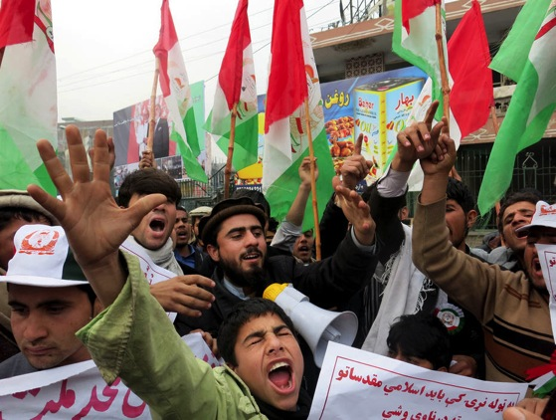Mirwais Rahmani / AP>

Afegãos protestam contra o 'Charlie Hebdo' em Cabul

# Google vai doar R$ 800 mil ao semanário Charlie Hebdo (QUE MARAVILHA! É O APOIO AO DESRESPEITO!).

[Google](http://blogs.estadao.com.br/link/category/google/)

08 de janeiro de 2015 15h30

Empresa vai ajudar a financiar a próxima edição da publicação, vítima de um ataque na quarta-feira que resultou na morte de 12 pessoas

Por Ligia Aguilhar

*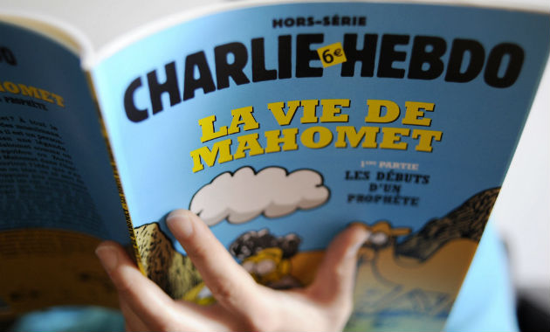*Edição especial da próxima semana terá tiragem de 1 milhão de exemplares. FOTO: EFE (o atentado foi um grande negócio para os donos da revista suja...)

SÃO PAULO – **O Google vai doar 250,00 mil euros  (cerca de R$ 800 mil) para revista francesa Charlie Hebdo,** que foi vítima de um ataque por dois homens armados na quarta-feira, 12, resultando na morte de 12 pessoas.

Segundo o jornal britânico *[The Guardian](http://www.theguardian.com/world/2015/jan/08/charlie-hebdo-staff-publish-next-week-1m-print-run" \t "_blank)*, a doação do Google faz parte de um fundo de estímulo à inovação na imprensa da companhia.

# Além do Google,  jornais e revistas da França doarão outros e 250,00 mil euros para a revista, [que promete publicar uma nova edição](http://internacional.estadao.com.br/noticias/geral,charlie-hebdo-quer-retornar-as-bancas-na-proxima-semana,1617056" \t "_blank) com tiragem de 1 milhão de cópias na semana que vem – a circulação normal do semanário é de 60 mil exemplares. (e eu que pensava que os franceses pensavam pela própria cabeça, agora vejo que pensam com o lado oposto!)

Transportadoras e gráficas também devem apoiar a iniciativa e não vão cobrar os custos para imprimir e distribuir a próxima edição do Charlie Hebdo.

# (É UMA CONSPIRAÇÃO A FAVOR DO GRANDE ORIENTE DE FRANÇA, TÁ CLARO?)

Parte superior do formulário

* [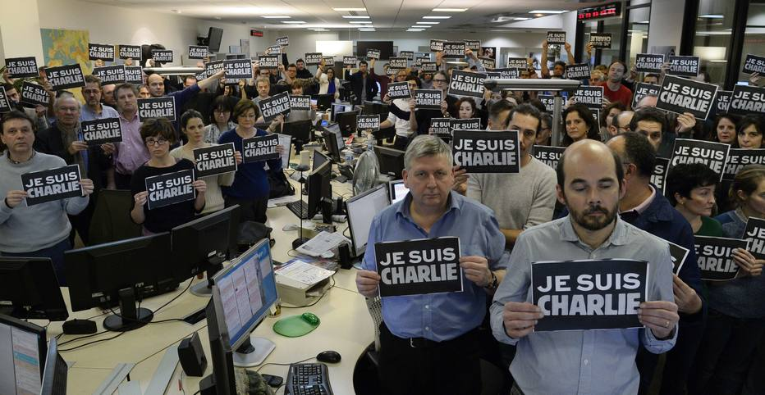Hollande declara luto nacional após ataque à sede de revista em...](http://internacional.estadao.com.br/noticias/geral,hollande-declara-luto-nacional-apos-ataque-a-sede-de-revista-em-paris,1616699)
* [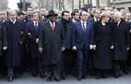 ONG: líderes que não respeitam liberdade de imprensa](http://internacional.estadao.com.br/noticias/geral,ong-lideres-que-nao-respeitam-liberdade-de-imprensa-estavam-em-marcha-de-paris,1618744)
* [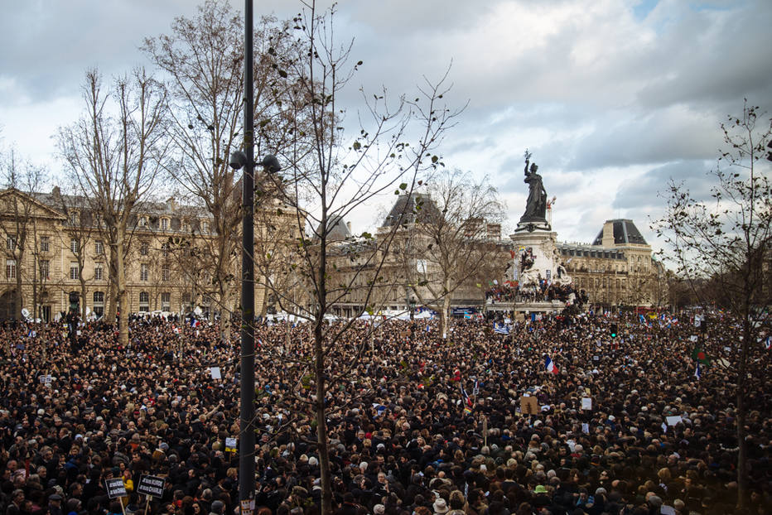Marcha por tolerância reúne 3,7 milhões de pessoas em Paris](http://internacional.estadao.com.br/noticias/europa,marcha-por-tolerancia-reune-3-7-milhoes-de-pessoas-em-paris,1618498)

# Capa do novo número do jornal de humor causou manifestações que se tornaram violentas na Argélia, Níger e Paquistão

* [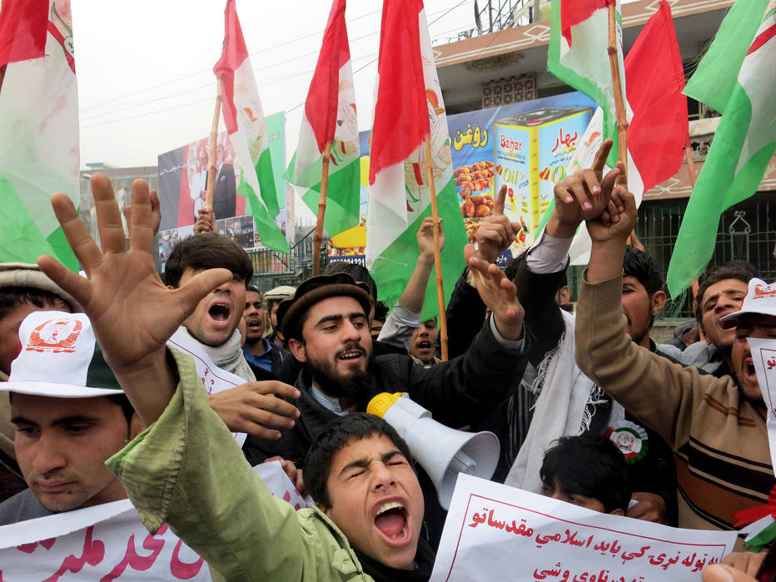Teremos de começar do zero, diz brasileiro no Níger](http://internacional.estadao.com.br/noticias/geral,teremos-de-comecar-do-zero-diz-brasileiro-no-niger,1621871)
* Oferecimento:





## Após atos contra jornal, Hollande defende liberdade de expressão na França (JÁ ESTÁ DEFENDENDO A TAL LAICIZAÇÃO DA SOCIEDADE FRANCESA?)

## O Estado de S. Paulo

## 17 Janeiro 2015 | 14h 43

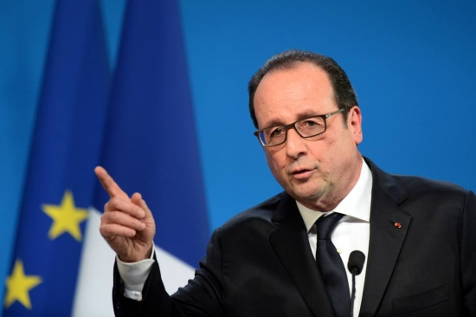

François Hollande, presidente francês, faz discurso de Ano Novo na cidade de Tulle, seu reduto eleitoral

PARIS - O presidente francês, François Hollande, disse neste sábado, 17, que os manifestantes contrários ao Charlie Hebdo em outros países não entendem o apego da França à liberdade de expressão (É COISA DE FRANCÊS... O RESTO DO MUNDO NÃO OFENDE O PRÓXIMO!)

Suas declarações foram dadas após a publicação pelo jornal de humor de uma charge do profeta Maomé ter causado violentos confrontos, incluindo mortes, em alguns países muçulmanos.

A demanda disparou pela primeira edição do Charlie Hebdo desde que dois militantes armados invadiram seu escritório e mataram 12 pessoas no início de três dias de violência que chocaram a França.

**Distribuidores do jornal semanal disseram que sua tiragem foi elevada para sete milhões de cópias, superando a sua circulação normal de apenas 60 mil.**

A charge de Maomé em sua primeira página indignou muitos no mundo muçulmano, desencadeando manifestações que se tornaram violentas na Argélia, Níger e Paquistão na sexta-feira.

"Temos apoiado estes países na luta contra o terrorismo", disse Hollande durante uma visita à cidade de Tulle, tradicionalmente seu reduto político."Ainda quero expressar minha solidariedade (para eles), mas, ao mesmo tempo, a França tem princípios e valores, em particular a liberdade de expressão."(NÃO IMPORTA O DIREITO DE CULTO E RELIGIÃO, NÉ?)



Os tiroteios em Paris foram motivados pela publicação anterior de charges de Maomé pelo Charlie Hebdo, uma representação que muitos muçulmanos consideram uma blasfêmia.

A polícia disparou gás lacrimogêneo em Níger, neste sábado, em centenas de manifestantes que atiravam pedras em um segundo dia de confrontos sobre a publicação da imagem do Charlie Hebdo. Um policial e três civis foram mortos na sexta-feira no Zinder, segunda maior cidade da ex-colônia francesa, enquanto igrejas foram queimadas e lares cristãos saqueados. (Lastimavelmente os muçulmanos pensam que os cartunistas e diretores da revista suja francesa são cristãos...)

Os protestos também se tornaram violentos na sexta-feira na cidade do sul do Paquistão de Karachi, onde a polícia usou gás lacrimogêneo e canhões de água contra os manifestantes do lado de fora do consulado francês.



"Há tensões no exterior, onde as pessoas não entendem o nosso apego à liberdade de expressão", disse Hollande. "Nós vimos os protestos e eu diria que, na França, todas as crenças são respeitadas."(CÍNICO! COMO PODES DIZER QUE RESPEITAS A CRENÇA DOS OUTROS? NA FRANÇA SE INSULTA A CRENÇA DO OUTRO, ISSO SIM!)

Produzida por sobreviventes do ataque ao jornal, a última edição do Charlie Hebdo esgotou em minutos quando chegou às bancas na quarta-feira. Ela mostra uma caricatura de Maomé corando e segurando um cartaz com a inscrição: "Je suis Charlie" (Eu sou Charlie). No alto, a frase: "Tudo está perdoado". **/ REUTERS**

# Vocês lembram da censura à minhas correspondências às lojas da Federação de Lojas Livres e Soberanas? Não? Vejam:

[](http://4.bp.blogspot.com/-a_JtzlJ4KQ8/UoS6GzEgGOI/AAAAAAAABBc/mYyFptoE0lM/s1600/lls-370x370.jpg)[**LA FEDERATION S'EST DOTEE D'UN FORUM INTERNE**](http://leslogeslibres.blogspot.com.br/2013/11/la-federation-sest-dotee-dun-forum.html)

# “Bonjour à tous et toutes

BOM DIA A TODOS

Comme je le précisais dans un récent article,

Como eu precisei em um artigo recente ,

les échanges de mails entre nos membres,

trocas de e -mails entre os nossos membros ,

tant collectifs qu'individuels,

individuais e coletivos ,

ont pris un essor significatif en cette fin d'année.

tiveram um crescimento significativo no final do ano.

Ce phénomène des plus positifs

Esse fenômeno muito positivo

a amené l'équipe des webmasters de la FLLS

levou a equipe de webmasters da FLLS

a réfléchir a La création d'un outil

a pensar na criação de uma ferramenta

susceptible de favoriser ces échanges,

que pudesse facilitar essas trocas,

# tout en les canalisant

além de canaliza -las

# afin d'éviter d'en arriver a une cacophonie

## a fim de evitar que chegássemos a uma cacofonia

qui nous  mènerait rapidement a l'inverse du but recherché.

## que nos levaria rapidamente ao inverso do objetivo.

# C'est ainsi qu'est né notre forum d'échanges internes

E foi assim que nasceu nosso fórum de trocas internas

# auquel vous avez accès sur le site des ''Loges Libres et Souveraines''

ao qual você tem acesso no site '' Lojas livres e soberanas”

conçu et géré par notre frère Pascal

concebido e gerido pelo nosso irmão Pascal

de ''SAGESSE ET LIBERTE''

da loja '' SABEDORIA E LIBERDADE ''

que je remercie pour son investissement

a quem agradeço por seu investimento

au bénéfice de notre communauté fraternelle.

para o benefício de nossa comunidade fraterna.

# Rendez-vous donc sur le site ''LLS''

# Dirijam-se, pois, ao site “LLS”

# auquel vous avez accès directement

ao qual você pode ter acesso diretamente

en cliquant sur le temple rouge en tête du présent blog.

clicando no templo vermelho no topo deste blog.

# Merci aux Correspondants des Loges de bien vouloir faire le relais

Agradeço aos Correspondentes das Lojas que farão de boa vontade a gentileza de transmitir

en diffusant cette information

e divulgar esta informação

a l'ensemble de leurs Frères et Soeurs.

a todos os seus irmãos e irmãs.

Bons échanges a tous et toutes.

Boas trocas a todos.

 BREIZH”

# Parece que a “liberdade de expressão” defendida pelo Grão Mestre do GOF e pelo presidente Hollande não é assim tão verdadeira...

# Eu tentei contra-argumentar:

# “Point de vue administratif, prudence, ou censure?

# Ponto de vista administrativo, prudência ou CENSURA?

# C'était une habitude de nos loges, grâce à leur plus instruits et ingénieux members, d'échanger travails, , partager des questions, partager des opinions.

# Era um hábito de nossas Lojas, graças aos seus membros geniais e instruídos, trocar trabalhos, partilhar questões e opiniões.

# Habitués donc à la liberté dans la recherche constante de la vérité, nous ressentons tous, je dois dire, l'embarras, nous remarquons l'avertissement ce moi-ci:

# Portanto, habituados à liberdade de pesquisa constante da verdade, nós nos ressentimos, tenho de dizê-lo, pelo entrave criado pela advertência a minha liberdade de expressão:

**“...trocas de e -mails entre os nossos membros , individuais e coletivoss , tiveram um crescimento significativo no final do ano.**

**Esse fenômeno muito positivo levou a equipe de webmasters da FLLS**

**à criação de uma ferramenta para facilitar essas trocas , além de canaliza -los para evitar a cacofonia que nos levaria rapidamente ao inverso do objetivo.**

**Assim nasceu nosso fórum de trocas internas que você pode acessar no site '' Lojas livres e soberanas '' concebido e gerido pelo nosso irmão Pascal '' SABEDORIA E LIBERDADE '' Agradeço a ele por seu investimento para o benefício de nossa irmandade.**

**Vê-lo nas LLS local que você pode acessá-lo diretamente , clicando no templo vermelho no topo deste blog.”**

# O que não adiantou: tive mesmo de calar a boca! E onde fica a tão decantada “liberdade absoluta de pensamento e de expressão” tão corajosamente defendida pelo Grão Mestre do GOF e pelo presidente François Hollande? Na p.q.p.! Isto é, só existe para o semanário oficioso do Grande Oriente da França, Charlie Hebdo...Por quê? Vocês verão quando nós enviarmos nossa análise das “25 proposições para uma República Laica para o séc. XXI . Aguardem!

# 

Charges da revista Charlie Hebdo: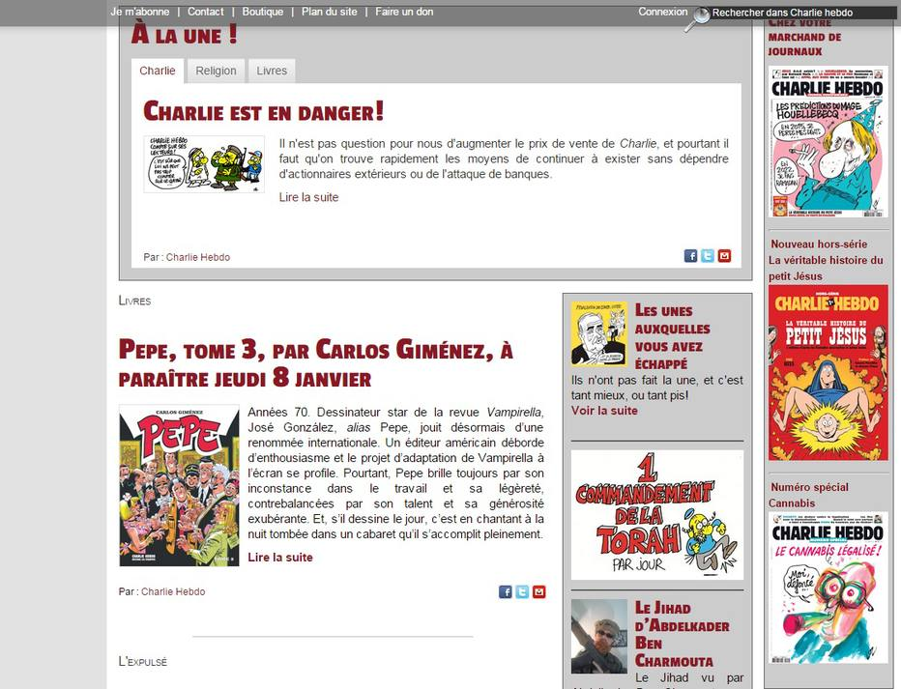Charlie Hbdo/Reprodução>

O aviso 'Charlie Hebdo está em perigo' encontrado essa manhã no site da revista nada tem a ver com o&#160;ataque&#160;ocorrido. É um pedido de ajuda&#160;anterior aos leitores para que a revista consiga continuar existindo sem aportes financeiros externos.

<

* [](http://img.estadao.com.br/resources/jpg/2/3/1420638750332.jpg)

O aviso 'Charlie Hebdo está em perigo' encontrado essa manhã no site da revista nada tem a ver com o ataque ocorrido. É um pedido de ajuda anterior aos leitores para que a revista consiga continuar existindo sem aportes financeiros externos.

* [](http://img.estadao.com.br/resources/jpg/8/0/1420637880208.jpg)

'Reencarnação? É que os chineses acreditam nesse tipo de besteira'. Brincadeira da Charlie Hebdo com o Dalai Lama

* [](http://img.estadao.com.br/resources/jpg/5/2/1420637130625.jpg)

Semanário satírico é conhecido por desenhos de cunho político que muitas vezes faz piada com religiões, não só a mulçumana

* [](http://img.estadao.com.br/resources/jpg/0/7/1420635179670.jpg)

Última capa da Charlie Hebdo

* [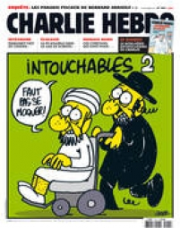](http://img.estadao.com.br/resources/jpg/6/6/1420634849666.jpg)

Brincadeira que mistura religião e o filme francês Os Intocáveis

* [](http://img.estadao.com.br/resources/jpg/5/5/1420634849655.jpg)

A Charlie Hebdo já havia recebido ameaças em 2012 e deixou o governo francês em alerta

# [<p>Charge com o Papa Bento XVI</p>](http://img.estadao.com.br/resources/jpg/7/6/1420634849667.jpg)Aqui vemos o Papa Bento XVI se agarrando com um guarda suíço, para fazerem amor; e diz: “Enfim, livre!” Nós teleramos isso, os islã, não tolera...

Charge com o Papa Bento XVI



#### [Novos protestos contra jornal francês deixam três mortos no Níger](http://internacional.estadao.com.br/noticias/geral,novos-protestos-contra-jornal-frances-deixam-tres-mortos-no-niger,1621330)

## [Dê a sua opinião](javascript:statusLogin())

**Denunciar**

Parte superior do formulário



**avatar**

Denúncia comentário feito por



Você pode digitar 600 caracteres.

[Denuncie](javascript:gravaDenuncia();)

Parte inferior do formulário

**comentário(s)**

faca seu login no estadão

[Entrar](http://cadastro.estadao.com.br/login?r=http://internacional.estadao.com.br/noticias/geral,apos-atos-contra-jornal-hollande-defende-liberdade-de-expressao-na-franca,1621255) [Esqueci minha senha](http://cadastro.estadao.com.br/esqueci-senha?r=http://internacional.estadao.com.br/noticias/geral,apos-atos-contra-jornal-hollande-defende-liberdade-de-expressao-na-franca,1621255)

ou use o cadastro de outras contas:

* • [googleplus](http://cadastro.estadao.com.br/login?r=http://internacional.estadao.com.br/noticias/geral,apos-atos-contra-jornal-hollande-defende-liberdade-de-expressao-na-franca,1621255" \t "_blank)

Ainda não tem cadastro? Faça Agora!

[**Quero me cadastrar**](http://cadastro.estadao.com.br/?referer_aux=http://internacional.estadao.com.br/noticias/geral,apos-atos-contra-jornal-hollande-defende-liberdade-de-expressao-na-franca,1621255)

**Aviso:**Os comentários são de responsabilidade de seus autores e não representam a opinião do Estadão. É vetada a inserção de comentários que violem a lei, a moral e os bons costumes ou violem direitos de terceiros. O Estadão poderá retirar, sem prévia notificação, comentários postados que não respeitem os criterios impostos neste aviso ou que estejam fora do tema proposto.

Parte superior do formulário



**comentário**

avatar



[Responder](javascript:gravaComentario();)

Você pode digitar 600 caracteres.

**Aviso:** Os comentários são de responsabilidade de seus autores e não representam a opinião do Estadão. É vetada a inserção de comentários que violem a lei, a moral e os bons costumes ou violem direitos de terceiros. O Estadão poderá retirar, sem prévia notificação, comentários postados que não respeitem os criterios impostos neste aviso ou que estejam fora do tema proposto.

Parte inferior do formulário

* 

pugnatorr

## 18 de Janeiro de 2015 | 16h44

## O artigo é sobre liberdade de expressão, mas qdo vc comenta é censurado... rsss

[**denunciar**](javascript:showDenuncia(2002138))

[Mais comentarios](javascript:listaComentarios();)



[empty](http://rm.estadao.com.br/RealMedia/ads/click_lx.ads/estadao2014/internacional/noticia/766796366/x03/default/empty.gif/73384363394654436f2b34414355426d)



Opinião

### [Notas e informações](http://www.estadao.com.br/opiniao/)

## [Enfim, a lição de casa](http://opiniao.estadao.com.br/noticias/geral,enfim--a-licao-de-casa---imp-,1623667)

[Com a nova alta de juros e o aperto fiscal iniciado...](http://opiniao.estadao.com.br/noticias/geral,enfim--a-licao-de-casa---imp-,1623667)

## [Um templo imprevisto](http://opiniao.estadao.com.br/noticias/geral,um-templo-imprevisto---imp-,1623671)

[O Templo de Salomão, sede mundial da Igreja Universal...](http://opiniao.estadao.com.br/noticias/geral,um-templo-imprevisto---imp-,1623671)

## [Sucessão de falhas e atrasos](http://opiniao.estadao.com.br/noticias/geral,sucessao-de-falhas-e-atrasos---imp-,1623675)

[O Operador Nacional do Sistema Elétrico (ONS),...](http://opiniao.estadao.com.br/noticias/geral,sucessao-de-falhas-e-atrasos---imp-,1623675)

## [Brasil perde direito de votar em Tribunal da ONU por falta de pagamento](http://internacional.estadao.com.br/noticias/geral,brasil-perde-direito-de-votar-em-tribunal-da-onu-por-falta-de-pagamento,1623453)

## [22/01/2015 - 19:18](http://internacional.estadao.com.br/noticias/geral,brasil-perde-direito-de-votar-em-tribunal-da-onu-por-falta-de-pagamento,1623453)

## [Contas externas do Brasil têm o maior rombo desde 1947](http://economia.estadao.com.br/noticias/geral,contas-externas-do-brasil-tem-o-maior-rombo-desde-1947,1623810)

## [23/01/2015 - 10:32](http://economia.estadao.com.br/noticias/geral,contas-externas-do-brasil-tem-o-maior-rombo-desde-1947,1623810)

* [](http://esportes.estadao.com.br/noticias/futebol,mil-jogos-desde-2009-podem-ter-tido-os-resultados-manipulados,1623797)

## [LOTERIA : Mil jogos desde 2009 podem ter tido os resultados manipulados](http://esportes.estadao.com.br/noticias/futebol,mil-jogos-desde-2009-podem-ter-tido-os-resultados-manipulados,1623797)

## [23/01/2015 - 10:04](http://esportes.estadao.com.br/noticias/futebol,mil-jogos-desde-2009-podem-ter-tido-os-resultados-manipulados,1623797)

## [Oremos!](http://politica.estadao.com.br/noticias/geral,oremos-imp-,1623687)

**[23/01/2015 - 02:07](http://politica.estadao.com.br/noticias/geral,oremos-imp-,1623687)**

## [Estranha no ninho](http://politica.estadao.com.br/noticias/geral,estranha-no-ninho-imp-,1623602)

**[23/01/2015 - 02:03](http://politica.estadao.com.br/noticias/geral,estranha-no-ninho-imp-,1623602)**

## [Contas externas do Brasil têm o maior rombo desde 1947](http://economia.estadao.com.br/noticias/geral,contas-externas-do-brasil-tem-o-maior-rombo-desde-1947,1623810)

**[23/01/2015 - 10:32](http://economia.estadao.com.br/noticias/geral,contas-externas-do-brasil-tem-o-maior-rombo-desde-1947,1623810)**

* [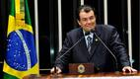](http://economia.estadao.com.br/noticias/geral,ministro-admite-racionamento-se-nivel-dos-reservatorios-cair-para-10,1623492)

## [Ministro admite racionamento se nível dos reservatórios cair para 10%](http://economia.estadao.com.br/noticias/geral,ministro-admite-racionamento-se-nivel-dos-reservatorios-cair-para-10,1623492)

**[22/01/2015 - 20:39](http://economia.estadao.com.br/noticias/geral,ministro-admite-racionamento-se-nivel-dos-reservatorios-cair-para-10,1623492)**

## [Brasil perde direito de votar em Tribunal da ONU por falta de pagamento](http://internacional.estadao.com.br/noticias/geral,brasil-perde-direito-de-votar-em-tribunal-da-onu-por-falta-de-pagamento,1623453)

**[22/01/2015 - 19:18](http://internacional.estadao.com.br/noticias/geral,brasil-perde-direito-de-votar-em-tribunal-da-onu-por-falta-de-pagamento,1623453)**

## [Dias piores virão](http://politica.estadao.com.br/noticias/geral,dias-piores-virao-imp-,1623078)

**[22/01/2015 - 03:13](http://politica.estadao.com.br/noticias/geral,dias-piores-virao-imp-,1623078)**

[empty](http://rm.estadao.com.br/RealMedia/ads/click_lx.ads/estadao2014/internacional/noticia/1435778971/x02/default/empty.gif/73384363394654436f2b34414355426d)



Últimas

### Muricy Ramalho segue internado, mas apresenta 'boa evolução'Há 14 minutos

* [Contra crise hídrica, Minas vai pede ajuda à União](http://brasil.estadao.com.br/noticias/geral,contra-crise-hidrica-minas-vai-pede-ajuda-a-uniao,1623959)

[Há 27 minutos](http://brasil.estadao.com.br/noticias/geral,contra-crise-hidrica-minas-vai-pede-ajuda-a-uniao,1623959)

* [**Ver todas as notícias**](http://internacional.estadao.com.br/ultimas/)

[empty](http://rm.estadao.com.br/RealMedia/ads/click_lx.ads/estadao2014/internacional/noticia/2087380534/x04/default/empty.gif/73384363394654436f2b34414355426d)



* [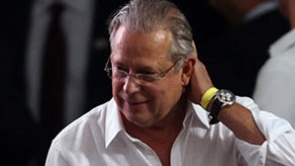](http://politica.estadao.com.br/blogs/fausto-macedo/empresa-de-dirceu-cumpria-mesma-funcao-de-empresas-de-youssef-suspeita-forca-tarefa-da-lava-jato/)

[Lava Jato](http://politica.estadao.com.br/blogs/fausto-macedo/empresa-de-dirceu-cumpria-mesma-funcao-de-empresas-de-youssef-suspeita-forca-tarefa-da-lava-jato/)

#### [Empresa de Dirceu está na mira da PF](http://politica.estadao.com.br/blogs/fausto-macedo/empresa-de-dirceu-cumpria-mesma-funcao-de-empresas-de-youssef-suspeita-forca-tarefa-da-lava-jato/)

* [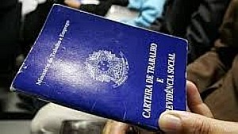](http://economia.estadao.com.br/noticias/geral,brasil-tem-a-menor-geracao-de-empregos-formais-desde-2002,1623879)

[Emprego](http://economia.estadao.com.br/noticias/geral,brasil-tem-a-menor-geracao-de-empregos-formais-desde-2002,1623879)

#### [Brasil tem pior cenário desde 2002](http://economia.estadao.com.br/noticias/geral,brasil-tem-a-menor-geracao-de-empregos-formais-desde-2002,1623879)

[Contas externas](http://economia.estadao.com.br/noticias/geral,contas-externas-do-brasil-tem-o-maior-rombo-desde-1947,1623810)

#### [Rombo é o maior desde 1947](http://economia.estadao.com.br/noticias/geral,contas-externas-do-brasil-tem-o-maior-rombo-desde-1947,1623810)

* [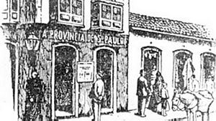](http://infograficos.estadao.com.br/public/especiais/estadao-140-anos/)

[140 anos](http://infograficos.estadao.com.br/public/especiais/estadao-140-anos/)

#### [A história do jornal.](http://infograficos.estadao.com.br/public/especiais/estadao-140-anos/)

[](http://rm.estadao.com.br/RealMedia/ads/click_lx.ads/estadao2014/internacional/noticia/L33/715768888/x06/Estadao/combo_calhau_arroba_super_bt_ultra_28112014/retangulo_051214.html/73384363394654436f2b34414355426d)



[empty](http://rm.estadao.com.br/RealMedia/ads/click_lx.ads/estadao2014/internacional/noticia/1747189892/Frame2/default/empty.gif/73384363394654436f2b34414355426d)

